„13.Jul - Plantaže” A.D.

Broj : 3004/1
Mjesto i datum: Podgorica, 19.04.2021. godine

ZAHTJEV ZA PRIKUPLJANJE PONUDA ZA POSTUPAK NABAVKE
Pocinkovane metalne žice i pocinkovanih metalnih stubova i rebraste armature

I Podaci o naručiocu

Naručilac:  “13.jul-Plantaže” a.d. Podgorica | Lice/a za davanje informacija:  Predsjednik komisije Milena Đurović
Adresa:  Put Radomira Ivanovića 2 | Poštanski broj:  81000
Sjedište:  Podgorica | PIB (Matični broj):  02016281
Telefon: +382 20 658 051 | Faks: +382 20 658 051
E-mail adresa: milena.bakocevic@gmail.com

II Predmet nabavke

- Vrsta predmeta nabavke

 Robe

- Opis predmeta nabavke

Nabavka pocinkovane metalne žice, pocinkovanih metalnih stubova i rebraste armature za poslove podizanje novih zasada.

III Način određivanja predmeta i procijenjena vrijednost nabavke:

◻ Procijenjena vrijednost predmeta nabavke

Predmet nabavke se nabavlja:

 Po partijama

Partija 1: pocinkovani metalni stubovi procijenjene vrijednosti bez uračunatog PDV-a
146.100,00 €, sa uračunatim PDV-om iznos od 176.781,00 €.

Partija 2: pocinkovana metalna žica procijenjene vrijednosti bez uračunatog PDV-a
62.405,00 €, sa uračunatim PDV-om iznosi 75.510,05 €

Partija 3: armatura rebrasta procijenjene vrijednosti bez uračunatog PDV-a 75.000,00 €, sa
uračunatim PDV-om 90.750,00 €.

UKUPNO:
bez uračunatog PDV-a: 283.505,00 €
sa uračunatim PDV-om: 343.041,05 €

IV Uslovi za učešće u postupku nabavke

a) Obavezni uslovi

U postupku nabavke može da učestvuje samo ponuđač koji:
1) je upisan u registar kod organa nadležnog za registraciju privrednih subjekata;
2) dokaže da on odnosno njegov zakonski zastupnik nije pravosnažno osuđivan za neko od krivičnih djela organizovanog kriminala sa elementima korupcije, pranja novca i prevare;

Dokazivanje ispunjenosti obaveznih uslova

Ispunjenost obaveznih uslova dokazuje se dostavljanjem:

1) dokaza o registraciji kod organa nadležnog za registraciju privrednih subjekata sa podacima o ovlašćenim licima ponuđača, koji ne smije biti stariji od šest mjeseci do dana javnog otvaranja ponuda;

2) dokaza nadležnog organa izdatog na osnovu kaznene evidencije, koji ne smije biti stariji od šest mjeseci do dana javnog otvaranja ponuda;

b) Fakultativni uslovi

b2) Stručno-tehnička i kadrovska osposobljenost

Ispunjenost uslova stručno - tehničke i kadrovske osposobljenosti u postupku nabavke roba dokazuje se dostavljanjem jednog ili više sljedecih dokaza:

 liste glavnih isporuka izvršenih u posljednje dvije godine, sa vrijednostima, datumima i primaocima, uz dostavljanje potvrda izvršenih isporuka izdatih od kupca ili, ukoliko se potvrde ne mogu obezbijediti, iz razloga koji nijesu izazvani krivicom ponuđača, samo izjava ponuđača o izvršenim isporukama sa navođenjem razloga iz kojih ne mogu dostaviti potvrde;

 uzoraka, opisa, odnosno fotografija roba koje su predmet isporuke, a čiju je vjerodostojnost ponuđač obavezan potvrditi, ukoliko to naručilac zahtijeva:

Ponuđač je u obavezi da, na memorandumu proizvođača, samo za Partiju 1., uz ponudu dostavi tehnički list stuba koji nudi, a koji treba da odgovara skici koja je ostavljena u dijelu „tehničke karakteristike ili specifikacije predmeta javne nabvake, odnosno predmjera radova“.

Tehnički list stuba mora biti potpisan i pečatiran od strane ponuđača.

 mjera za obezbjeđenje sistema upravljanja kvalitetom:

ISO 9001 standard

V Rok važenja ponude

- Period važenja ponude je 60 dana od dana javnog otvaranja ponuda.

VI Rok i mjesto izvršenja ugovora

- Rok izvršenja ugovora: 120 dana od dana zaključivanja ugovora.
  - Rok isporuke: sukcesivno, u periodu od 01.06.2021. do 01.07.2021. godine
  - Način i isporuke: sukcesivno u skladu sa potrebama Naručioca
- Mjesto izvršenja ugovora Magacin naručioca Podgorica

VII Jezik ponude:

 crnogorski jezik i drugi jezik koji je u službenoj upotrebi u Crnoj Gori, u skladu sa
Ustavom i zakonom
 engleski jezik

VIII Kriterijum za izbor najpovoljnije ponude:
Kriterijum za izbor napovoljnije ponude za Partiju 1 i Partiju 2 je:

 ekonomski najpovoljnija ponuda,

- Funkcionalne karakteristike proizvoda – 20 bodova
- Garantni rok – 10 bodova
- Cijena – 70 bodova

Kategorija 1 će se bodovati na sljedeći način:
Partija 1:
- Nanos cinka po mm² – 10 bodova
- Dizajn i debljina pocinkovanog metalnog stuba – 10 bodova
Partija 2:
- Nanos cinka po mm² – 20 bodova

Kategorija 2 će biti izračunata na osnovu formule: X_{ponuđeno}/X_{maxnimalno}*broj bodova.
Kategorija 3 će biti izračunata na osnovu formule: C_{najniža cijena}/C_{ponuđena cijena}*broj bodova.

Kriterijum za izbor napovoljnije ponude za Partiju 3 je:

 najniža ponuđena cijena - 100 bodova

Kategorija će biti izračunata na osnovu formule: C_{najniža cijena}/C_{ponuđena cijena}*broj bodova.

IX Vrijeme i mjesto podnošenja ponuda i otvaranja ponuda

Ponude se predaju radnim danima od 7 do 14 sati, zaključno sa danom 26.04.2021. godine do 13 sati.

Ponude se mogu predati:

 neposrednom predajom na arhivu naručioca na adresi Put Radomira Ivanovića br. 2, 81000 Podgorica, Crna Gora.

 preporučenom pošiljkom sa povratnicom na adresi Put Radomira Ivanovića br. 2, 81000 Podgorica, Crna Gora..

Javno otvaranje ponuda, kome mogu prisustvovati ovlašćeni predstavnici ponuđača sa priloženim punomoćjem potpisanim od strane ovlašćenog lica, održaće se dana 26.04.2021. godine u 13:30 sati, u prostorijama „13 Jul Plantaže” A.D. Podgorica na adresi Put Radomira Ivanovica br. 2., 81000 Podgorica.

X Rok za donošenje odluke o izboru najpovoljnije ponude

Odluka o izboru najpovoljnije ponude donijeće se u roku od 30 dana (od dana javnog otvaranja ponuda.

XI Drugi podaci i uslovi od značaja za sprovodjenje postupka nabavke
Rok i način plaćanja

Rok plaćanja je: 60 dana od datuma ispostavljene fakutre
Način plaćanja je: virmanski

◻ Sredstva finansijskog obezbjeđenja ugovora o nabavci

Ponuđač čija ponuda bude izabrana kao najpovoljnija je dužan da prije zaključivanja ugovora o nabavci dostavi naručiocu:

 garanciju za dobro izvršenje ugovora u iznosu od 5% od vrijednosti ugovora

TEHNIČKE KARAKTERISTIKE ILI SPECIFIKACIJE PREDMETA NABAVKE, ODNOSNO PREDMJER RADOVA

Partija 1 – Pocinkovani metalni stubovi
R.B. | Opis predmeta nabavke,  odnosno dijela predmeta nabavke | Bitne karakteristike predmeta nabavke u pogledu kvaliteta, performansi i/ili dimenzija | Jedinica mjere | Količina
1 | Pocinkovani metalni stubovi | Stub treba biti visine 2500 milimetara  Stub treba biti debljine min 1,5 milimetara  Prva perforacija stuba treba biti na visini od 1300 milmetara  Zakačke stuba koje se koriste za provlačenje žice treba biti vanjske  Prve spoljašnje zakačke trebaju biti na visini od 1 metar.  Stub mora biti u skladu sa skicom koja je nastavku dokumenta  Cinkovanje u skladu sa EN ISO 1461 standardom  Obavezno je vršiti toplo cinkovanje. | Komada | 30 000

 Garantni rok: minimum 15 godina od datuma isporuke
 Način sprovođenja kontrole kvaliteta - pocinkovani metalni stubovi

- Dostavljanjem atesta o rezultatima cinkovanja za svaku isporuku ili lot proizvodnje pocinkovanih stubova (izvještaj o ispitivanju) u skladu sa EN ISO 1461 standardom
- Dostavljanje atesta za materijal sa CE sertifikatom.

 Rok isporuke: maksimalno 15 dana od dana pisane porudžbe robe.

Naručilac zadržava pravo da ne povuče sve količine specificirane tehničkim karakteristikama predmetne tenderske dokumentacije ukoliko se za istim ne ukaže potreba.

Za vrijeme trajanja ugovora, za svaku isporuku robe, na dan isporuke uradiće se kvalitativni prijem robe, koji podrazumijeva kontrolu parametara datih u tehničkim karakteristikama/specifikaciji i prihvaćenoj ponudi Dobavljača

Skica vinogradarskog stuba koji odgovara potrebama Naručioca
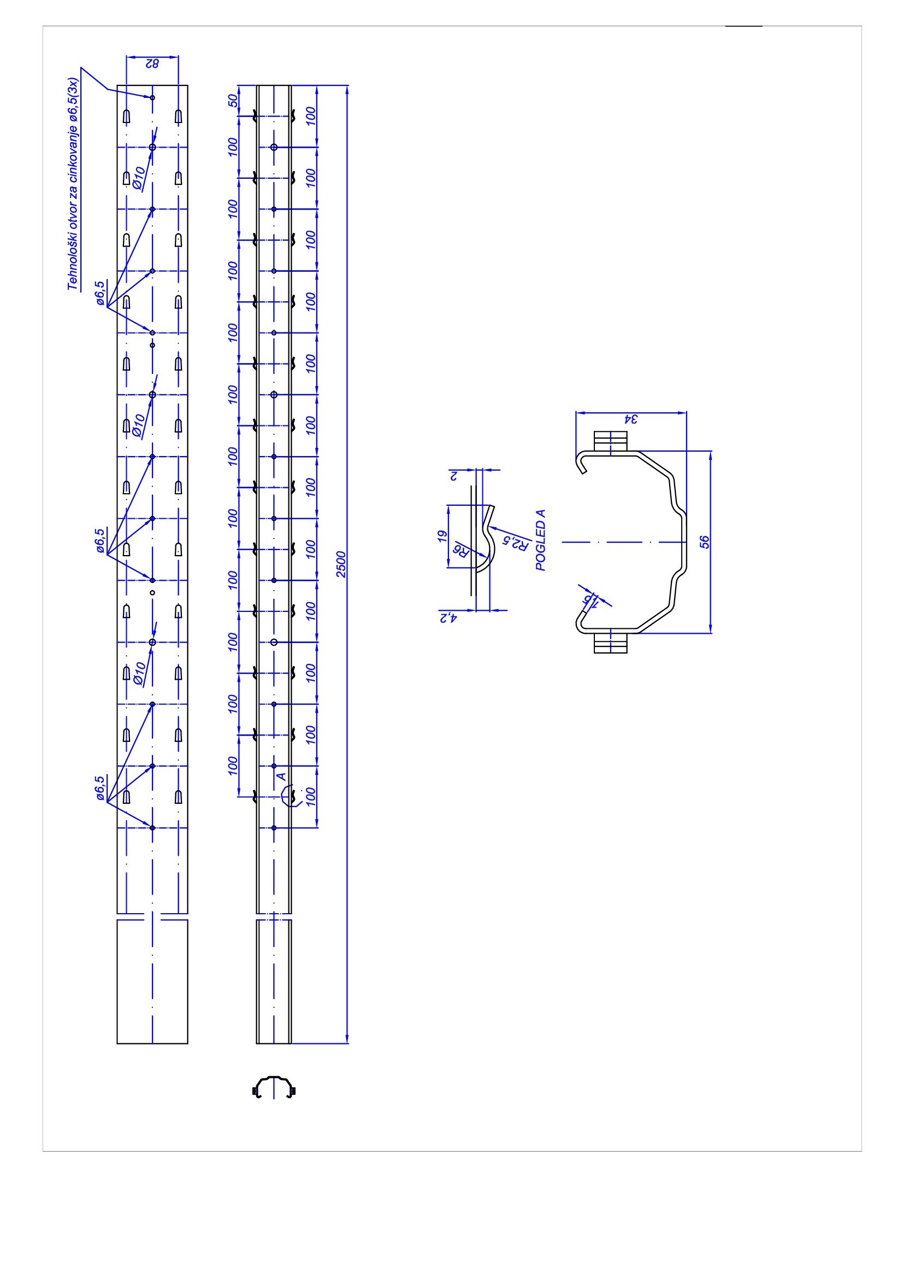

TEHNIČKE KARAKTERISTIKE ILI SPECIFIKACIJE PREDMETA NABAVKE, ODNOSNO PREDMJER RADOVA

Partija 2 – Pocinkovana metalna žica
R.B. | Opis predmeta nabavke,  odnosno dijela predmeta nabavke | Bitne karakteristike predmeta nabavke u pogledu kvaliteta, performansi i/ili dimenzija | Jedinica mjere | Količina
1 | Pocinkovana metalna žica | Pocinkovana žica prečnika 2,5 milimetra  Zatezna čvrstoća 400-500 N po mm2  Elongacija 10% na istezanje  Nanos cinka 50 do 70 grama cinka po m2 | Kg | 35 000
2 | Pocinkovana metalna žica | Pocinkovana žica prečnika 2,8 milimetra  Zatezna čvrstoća 400-500 N po mm2  Elongacija 10% na istezanje  Nanos cinka 50 do 70 grama cinka po m2 | Kg | 33 000

 Garantni rok: minimum 15 godina od datuma isporuke
 Način sprovođenja kontrole kvaliteta
- Dostavljanjem atesta o rezultatima cinkovanja za svaku isporuku ili lot proizvodnje žice sa nanosom cinka od 50 do 70 gr cinka po mm² (izvještaj o ispitivanju)

 Rok isporuke: maksimalno 15 dana od dana pisane porudžbe robe.

Naručilac zadržava pravo da ne povuče sve količine specificirane tehničkim karakteristikama predmetne tenderske dokumentacije ukoliko se za istim ne ukaže potreba.

Za vrijeme trajanja ugovora, za svaku isporuku robe, na dan isporuke uradiće se kvalitativni prijem robe, koji podrazumijeva kontrolu parametara datih u tehničkim karakteristikama/specifikaciji i prihvaćenoj ponudi Dobavljača.

TEHNIČKE KARAKTERISTIKE ILI SPECIFIKACIJE PREDMETA NABAVKE, ODNOSNO PREDMJER RADOVA

Partija 3 – Armatura rebrasta
R.B. | Opis predmeta nabavke,  odnosno dijela predmeta nabavke | Bitne karakteristike predmeta nabavke u pogledu kvaliteta, performansi i/ili dimenzija | Jedinica mjere | Količina
1 | Armatura | Armatura rebrasta  Prečnik fi 8  Armaturu rezati na dužinu 1 metar  Klasa celika: B500B | kom | 250.000

 Garantni rok: minimum 15 godina od datuma isporuke
 Način sprovođenja kontrole kvaliteta
- Dostavljanjem atesta za isporučenu armaturu

 Rok isporuke: maksimalno 15 dana od dana pisane porudžbe robe.

 Dobavljač je dužan isporučiti armaturu u buntovima od 1.000 ili 2.000 komada.

Naručilac zadržava pravo da ne povuče sve količine specificirane tehničkim karakteristikama predmetne tenderske dokumentacije ukoliko se za istim ne ukaže potreba.

Za vrijeme trajanja ugovora, za svaku isporuku robe, na dan isporuke uradiće se kvalitativni prijem robe, koji podrazumijeva kontrolu parametara datih u tehničkim karakteristikama/specifikaciji i prihvaćenoj ponudi Dobavljača

OBRAZAC PONUDE SA OBRASCIMA KOJE PRIPREMA PONUĐAČ

NASLOVNA STRANA PONUDE

(naziv ponuđača)
podnosi
(naziv naručioca)

P O N U D U
po zahjevu za prikupljanje ponuda broj ____ od _______ godine
za nabavku __________________________________________________________
(opis predmeta nabavke)

ZA

◻ Predmet nabavke po partijama

PODACI O PONUDI I PONUĐAČU

Naziv i sjedište ponuđača
PIB
PDV
Broj računa i naziv banke ponuđača
Adresa
Telefon
Fax
E-mail
Lice/a ovlašćeno/a za potpisivanje finansijskog dijela ponude i dokumenata u ponudi | (Ime, prezime i funkcija)
 | (Potpis)
Ime i prezime osobe za davanje informacija

FINANSIJSKI DIO PONUDE – PARTIJA 1

r.b. | opis predmeta | bitne karakteristike ponuđenog predmeta nabavke | jedinica mjere | količina |  | jedinična cijena bez  pdv-a | ukupan iznos bez pdv-a
1
2
3
.....
Ukupna cijena bez PDV-a

Uslovi ponude:
Rok izvršenja ugovora je
Mjesto izvršenja ugovora je
Način i dinamika isporuke/izvršenja
Garantni rok
Garancije kvaliteta
Način sprovođenja kontrole kvaliteta
Rok plaćanja
Način plaćanja
Period važenja ponude

Ovlašćeno lice ponuđača

___________________________
(ime, prezime i funkcija)

___________________________
(svojeručni potpis)
M.P.

FINANSIJSKI DIO PONUDE – PARTIJA 2

r.b. | opis predmeta | bitne karakteristike ponuđenog predmeta nabavke | jedinica mjere | količina |  | jedinična cijena bez  pdv-a | ukupan iznos bez pdv-a
1
2
3
.....
Ukupna cijena bez PDV-a

Uslovi ponude:
Rok izvršenja ugovora je
Mjesto izvršenja ugovora je
Način i dinamika isporuke/izvršenja
Garantni rok
Garancije kvaliteta
Način sprovođenja kontrole kvaliteta
Rok plaćanja
Način plaćanja
Period važenja ponude

Ovlašćeno lice ponuđača

___________________________
(ime, prezime i funkcija)

___________________________
(svojeručni potpis)
M.P.

FINANSIJSKI DIO PONUDE – PARTIJA 3

r.b. | opis predmeta | bitne karakteristike ponuđenog predmeta nabavke | jedinica mjere | količina |  | jedinična cijena bez  pdv-a | ukupan iznos bez pdv-a
1
2
3
.....
Ukupna cijena bez PDV-a

Uslovi ponude:
Rok izvršenja ugovora je
Mjesto izvršenja ugovora je
Način i dinamika isporuke/izvršenja
Garantni rok
Garancije kvaliteta
Način sprovođenja kontrole kvaliteta
Rok plaćanja
Način plaćanja
Period važenja ponude

Ovlašćeno lice ponuđača

___________________________
(ime, prezime i funkcija)

___________________________
(svojeručni potpis)
M.P.

DOKAZI O ISPUNJENOSTI OBAVEZNIH USLOVA ZA UČEŠĆE U POSTUPKU JAVNOG NADMETANJA

Dostaviti:

- dokaz o registraciji izdatog od organa nadležnog za registraciju privrednih subjekata sa podacima o ovlašćenim licima ponuđača, koji ne smije biti stariji od šest mjeseci do dana javnog otvaranja ponuda,
- dokaz nadležnog organa izdatog na osnovu kaznene evidencije, koji ne smije biti stariji od šest mjeseci do dana javnog otvaranja ponuda, da ponuđač, odnosno njegov zakonski zastupnik nije pravosnažno osuđivan za neko od krivičnih djela organizovanog kriminala sa elementima korupcije, pranja novca i prevare;

DOKAZI O ISPUNJAVANJU USLOVA EKONOMSKO-FINANSIJSKE SPOSOBNOSTI

Ne zahtijeva se.

DOKAZI O ISPUNJAVANJU USLOVA STRUČNO-TEHNIČKE I KADROVSKE OSPOSOBLJENOSTI

Dostaviti, za sve 3 Partije:
 liste glavnih isporuka izvršenih u posljednje dvije godine, sa vrijednostima, datumima i primaocima, uz dostavljanje potvrda izvršenih isporuka izdatih od kupca ili, ukoliko se potvrde ne mogu obezbijediti, iz razloga koji nijesu izazvani krivicom ponuđača, samo izjava ponuđača o izvršenim isporukama sa navođenjem razloga iz kojih ne mogu dostaviti potvrde;

   mjera za obezbjeđenje sistema upravljanja kvalitetom:

- ISO 9001 standard

Dostaviti za Partiju 1:

 Ponuđač je u obavezi da, na memorandumu proizvođača, za Partiju 1., uz ponudu dostavi tehnički list stuba koji nudi, a koji treba da odgovara skici koja je ostavljena u dijelu „tehničke karakteristike ili specifikacije predmeta nabavke“.
Tehnički list stuba mora biti potpisan i pečatiran od strane ponuđača

UPUTSTVO PONUĐAČIMA ZA SAČINJAVANJE I PODNOŠENJE PONUDE

Pripremanje ponude

Ponuđač radi učešća u postupku nabavke sačinjava i podnosi ponudu u skladu sa ovim zahtjevom.

Način dostavljanja ponude

Ponuda se dostavlja u odgovarajućem zatvorenom omotu (koverat, paket i sl). Na jednom dijelu omota ponude ispisuje se naziv i sjedište naručioca, broj zahtjeva za prikupljanje ponuda i tekst sa naznakom: “Ne otvaraj prije javnog otvaranja ponuda”, a na drugom dijelu omota ispisuje se naziv, sjedište i adresa ponuđača.

Ponuda će se smatrati ispravnom samo ako su:
- Ponuđeni svi specificirani proizvodi traženi zahtjevom za prikupljanje ponuda.

Način iskazivanja ponuđene cijene

Ponuđač dostavlja ponudu sa cijenom/ama izraženom u EUR-ima, bez PDV-a, i to:
jedinična cijena, količina i ukupan finansijski iznos za ponudjenu robu.
U ponuđenu cijenu uračunavaju se svi troškovi i popusti na ukupnu ponuđenu cijenu.

Ponuđena cijena/e izražava se za cjelokupni predmet nabavke, a ukoliko je predmet nabavke određen po partijama za svaku partiju za koju se podnosi ponuda dostavlja se posebno Finansijski dio ponude.

Blagovremenost ponude

Ponuda je blagovremeno podnesena ako je uručena naručiocu prije isteka roka predviđenog za podnošenje ponuda koji je predviđen ovim zahtjevom.

Preporuka ponuđačima
Ponudu pripremiti kao jedinstvenu cjelinu i svaku popunjenu stranu ponude numerisati, potpisati i pečatirati.

Ili nacionalni identifikacioni broj prema zemlji sjedišta ponuđača

